

Gerar Arquivo de Retorno com Leituras e Anormalidades
O objetivo desta funcionalidade é apresentar a relação de arquivos de movimento recebidos, disponibilizando a opção de geração do arquivo texto de retorno para um movimento em situação finalizado ou transmitido. Ao final do processo, devemos ter um arquivo de movimento na situação FINALIZADO, com as leituras/medições realizadas para as ligações de água, bem como seu correspondente arquivo de retorno gerado em formato txt.
Para isso, acesse o caminho GSAN > Micromedição > Consultar Arquivo Texto Roteiro Empresa. A tela a seguir é visualizada:

Observação
Informamos que os dados exibidos nas telas a seguir são fictícios, e não retratam informações de clientes.
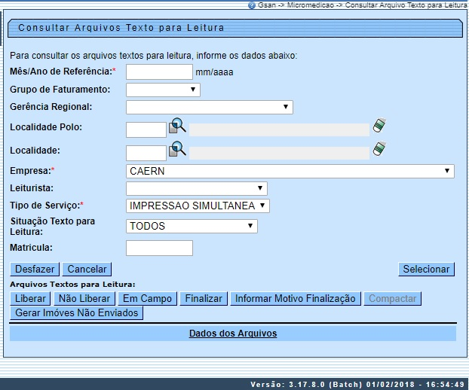

Nela, informe obrigatoriamente o ano e o mês de referência dos arquivos. Depois, selecione a empresa e o tipo de serviço que, neste caso, deve ser o de impressão simultânea. Preencha os demais campos opcionais conforme a necessidade. Agora clique no botão . O sistema traz os dados dos arquivos de retorno selecionados para consulta.

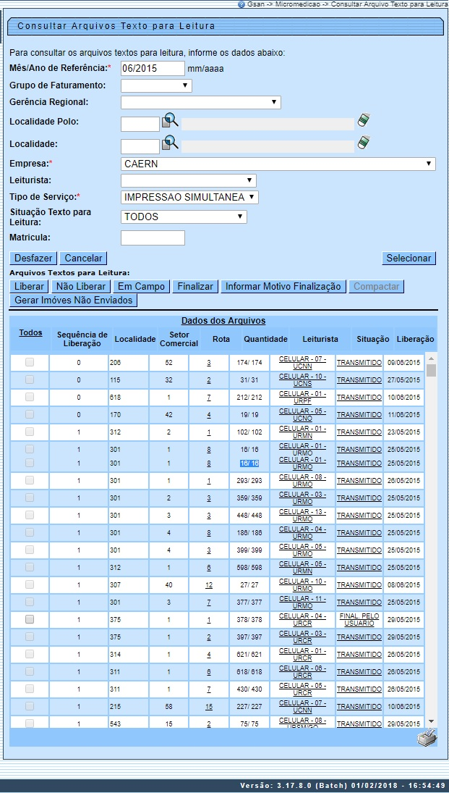

Na coluna Todos, selecione o arquivo que deseja. Clicando sobre o campo Leiturista, o sistema visualiza uma tela onde é possível consultar os arquivos de retorno transmitidos, com as fotos enviadas do campo:

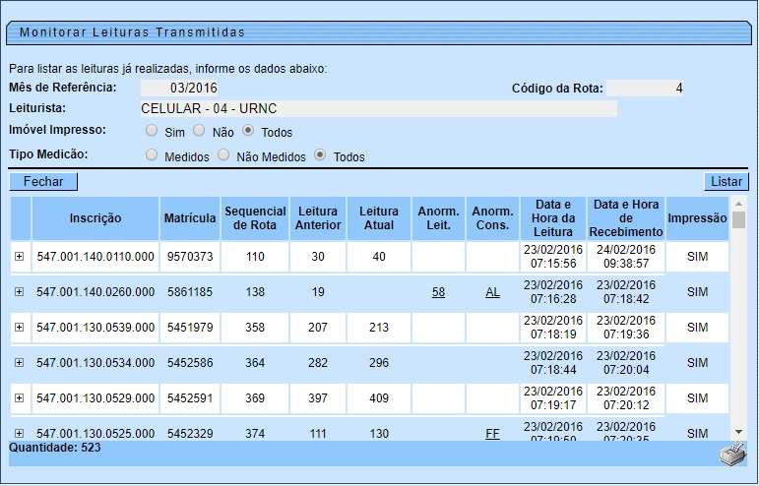

Para visualizar as fotos, clique sobre os campos Anorm. Leit. ou Anorm. Cons. O sistema apresenta a tela com as fotos:

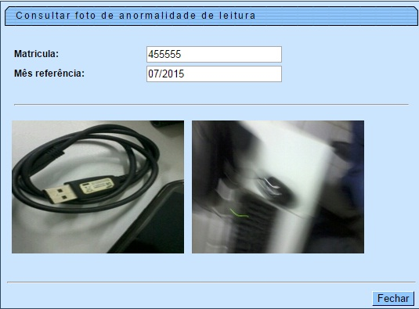

Depois de monitorar as leituras transmitidas é possível alterar a situação do arquivo de retorno disponível, observando sempre sua situação atual, descrita no campo Situação da tela principal. Para alterar a situação, utilize um dos botões: , , , , .
No botão informe por extenso o motivo da finalização, caso necessário. Caso o arquivo não possa ser finalizado, o sistema informa mediante um aviso:

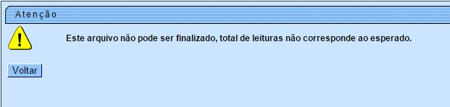

Caso clique no botão , o sistema visualiza a tela de sucesso.

Tela de Sucesso
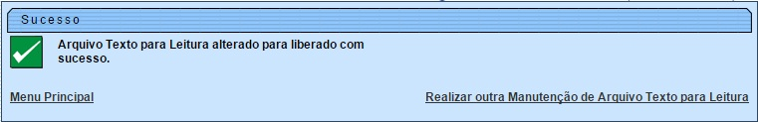

Preenchimento dos campos
Campo | Preenchimento dos Campos
Mês/Ano de referência | Campo obrigatório. Informe o mês e o ano da consulta, no formato MM/AAAA.
Grupo de Faturamento | Selecione o grupo de faturamento.
Localidade | Informe o código da localidade com até três dígitos ou clique em e efetue uma busca no banco de dados.
Empresa | Campo obrigatório. Selecione a empresa.
Leiturista | Selecione o nome do leiturista.
Tipo de serviço | Campo obrigatório. Selecione o serviço de Impressão Simultânea.
Situação Texto para Leitura | Selecione entre Disponível, Liberado, Em Campo, Transmitido, Gerado Arquivo, Final.Incompleto, Final. pelo Usuário, Final.por digitação.
Dados dos Arquivos | Dados dos arquivos selecionados para consulta, preenchidos após clique no botão

Funcionalidade dos Botões
Botão | Descrição da Funcionalidade
 | Ao clicar neste botão, o sistema apaga todos os campos preenchidos da tela.
 | Ao clicar neste botão, o sistema cancela operação e retorna para Menu Principal.
 | Ao clicar neste botão, o sistema realiza a consulta com base nos dados informados.
 | Ao clicar neste botão, o sistema altera a situação do arquivo selecionado para Liberado.
 | Ao clicar neste botão, o sistema altera a situação do arquivo selecionado para Disponível.
 | Ao clicar neste botão, o sistema altera a situação do arquivo selecionado para Em Campo.
 | Ao clicar neste botão, o sistema finaliza o arquivo selecionado.
 | Ao clicar neste botão, o sistema abre uma segunda tela. Nela, informe por extenso o motivo da finalização.
 | Ao clicar neste botão, o sistema compacta arquivos selecionados. Botão não habilitado para o tipo de serviço Impressão Simultânea.
 | Ao clicar neste botão, o sistema gera os arquivos de imóveis não enviados.

Referências
Gerar Arquivo Retorno com Leituras e Anormalidades

Termos Principais
Mobile
Clique aqui para retornar ao Menu Principal do GSAN

